K3 ČL:
- nastudovat z učebnice Josefa Čapka
- další četba (do konce dubna): Vítězslav Nezval - Manon Lescaut nebo Voskovec a Werich: Těžká Barbora (existuje záznam divadelního představení, který doporučuji kvůli forbínám, ale od originálu se text hry liší)

K3 ČJ:
- pokračujeme se syntaxí – nastudovat teorii dalších větných členů + autokontrola pomocí následných cvičení, že jste vše pochopili (řešení vám pošlu opět za týden)

Předmět – PT (objekt – O)
- předmět označuje osobu, věc nebo událost, kterých se děj týká (smát se vtipu, sledovat film, darovat parfém přítelkyni), které dějem vznikají (uvařit oběd, napsat báseň) nebo které jsou pomůckou děje (házet oštěpem)
- větný člen, který vytváří skladební dvojici se slovesem nebo s adjektivem (odvozeným od slovesa): Pavel čte detektivku. Je zvědavý na konec.
- skladební vztah je vyjádřen řízeností (rekcí) – sloveso, příp. adjektivum určuje pád předmětu

Vyjádření předmětu
- předmět může být vyjádřen:
- podstatným jménem ve všech pádech kromě 1. a 5. (proto se na tento větný člen ptáme všemi pádovými otázkami kromě „kdo, co“)
  - ve 4. pádu: hraje karty, myje okna, sbírat známky, tančit polku, vlastnit byt – jde o nejčastější vazbu, 4. pád v současné češtině vytlačuje 2. a 7. pád (používat kladiva → používat kladivo), slovesa, která vyžadují předmět ve 4. pádu, nazýváme přechodná
  - ve 2. pádu: vzdali se vlády, chopili se moci, nezamhouřil oka, napekla koláčů, udělal několik chyb
  - ve 3. pádu: blížím se k tobě, rozumí matematice, důvěřuji matce, Pavlovi nejde matematika, smál se vtipu, daroval matce růže
  - v 6. pádu (v předložkovém pádu): toužím po lásce, vím o tom případu, vím o tom, libuji si v dobrém jídle
  - v 7. pádu: zamyslel jsem se nad tvými slovy, utíkám před tebou, zvítězili nad nepřítelem, radil jsem se s otcem
- přídavným jménem (resp. zpodstatnělým přídavným jménem): Uvolněte místo starším.
- infinitivem: Stydím se přijít jí na oči. Otec se chystal povědět mu to. Rozhodla se naučit se španělsky. Snažil se zvítězit.
- vedlejší větou: Rozzlobeně na mě křičela, že už mě nechce vidět. Ptali se, kolik je hodin. Rozhodli jsme, že poletíme do Argentiny.
Na co dát pozor:
- někdy bývá obtížné rozeznat předmět a příslovečné určení, proto může pomoci následující:
  - příslovečné určení není nutným doplněním slovesa: sloveso psát vyžaduje pozici „co“ (psát dopis), nikoli „jakým způsobem“ (psát perem)
  - o předmět jde tehdy, lze-li nahradit tvar 7. pádu tvarem 4. pádu: hodit kamenem/kámen
  - můžeme-li se na větný člen zeptat i jinými otázkami než pádovými (např. „jak, kam, kde…“), jedná se o příslovečné určení: upadnout v nemilost (předmět) x upadnout na ledě (příslovečné určení) – „kde“, nikoli na „kom, na čem“
  - slovesa s významem „pohybovat něčím“ mají zpravidla vazbu s předmětem v 7. pádu: vrhat koulí, mrštit novinami, lomit rukama, mrkat očima, kývat hlavou

Vyjádření předmětu vedlejší větou – vedlejší věta předmětná
- vedlejší věta předmětná vyjadřuje předmět věty řídící, závisí tedy na jejím slovese (nebo na přídavném jménu)
- nejčastěji bývá uvozena spojkami: že, zda, aby, když, kdyby… nebo příslovci: kde, kdy, kolik, jak…: Nakonec přiznal, že to okno rozbil. Požádal mě, abych ti zavolal. Zjišťoval, v kolik hodin se odjíždí do Prahy.
- ptáme se na ni stejně jako na předmět, tj. pádovými otázkami kromě 1. a 5. pádu („Koho, co nakonec přiznal?“)

PŘEDMĚT

24. Vyberte správná tvrzení:
a) na předmět se ptáme jakoukoli pádovou otázkou
b) předmět vytváří skladební dvojici se slovesem nebo přídavným jménem
c) na předmět se můžeme ptát i otázkami „jak?“, „kde?“, „kdy?”
d) předmět je někdy snadné zaměnit s příslovečným určením
e) předmět je možné vyjádřit vedlejší větou předmětnou

25. Vyhledejte předmět. Kterým slovním druhem je vyjádřen? Případně určete jeho pád.
Chtěl vyprávět zápletku knihy. Chtěl po mně vyprávění zápletky knihy. Potkal jsem Davida. Pozdravil jsem ho. Podej mi tu vodu prosím. Prosil jsem tebe, abys mi podal vodu. Toužil vrátit se ještě jednou do Irska. Toužil po návratu do Irska. Ptali jsme se místních obyvatel na cestu. Počkáme na posledního. Už vidíme prvního v cíli. Slyšeli jsme o nehodě na dálnici D1 a pokusili jsme se ji objet. Bez princezny se nevracej! Přišel na oslavu narozenin s novou přítelkyní.

26. Upravte věty tak, aby se z podmětů staly předměty:
Na kraji města se staví nové byty. Svíčková se u nás vaří jen na Vánoce. Nový komediální seriál dnes běží na ČT1. Na obraze jsou vidět atributy typické pro námět zvěstování. Viděli jsme Martina. Dům byl postaven za půl roku.

27. Rozhodněte, kdy jde o předmět a kdy o příslovečné určení:
malovala obraz štětcem, odpálil míček raketou, čtu noviny, poslouchám zprávy, mrsknul talířem, pracuje na univerzitě, tleskl rukama, zamrkal očima, chodí na kurz fotografování, praštil ho knihou přes hlavu, vidím ducha, modřina hrála všemi barvami, rád maluji v plenéru, přiletěli do Amsterodamu letadlem, platím kartou, probudil princeznu polibkem, povídal si se sousedem

- řešení cvičení z minula (opět jsou tam cvičení navíc):
14. Vyberte správná tvrzení:
a) přísudek je vyjádřen nejčastěji slovesem
c) složený přísudek se skládá např. z fázového a plnovýznamového slovesa
d) sloveso být může být plnovýznamové, sponové nebo pomocné

15. Napište příklad:
např.:
a) počkal, počkala jsem, budu čekat, byl bych počkal, byla bych bývala počkala…
b) je slavná, byla modelkou, budeš nemocný, stal se ředitelem, stáváš se silnějším, bývali jsme mladí…
c) musíš počkat, začal hrát, uměli zpívat, chci začít běhat, přestaň se mračit, mohl by to stihnout…
d) přišel s křížkem po funuse, měl brouka v hlavě, slyším trávu růst

16. Určete druh přísudku:
jednoduchý | vítr fouká a hučí (několikanásobný Př), postavili jsme stan, platím za všechny, Majda se zamilovala, nezapomeň přijít
složený | nechala jsem si ušít šaty, umíš mluvit italsky?, přestaň prokrastinovat, musíme si pospíšit, začneme chodit plavat, chceme jít na oběd
souslovný | nedělej z komára velblouda, mám pod čepicí
přísudek slovesně-jmenný/jmenný se sponou | je krásnou vzpomínkou, to je fuk, naše škola byla založena před sto lety, Tomáš je hokejista, ještě je brzy, byl cítit kouř, kolikátého je dnes?, to je náš pes
neslovesný | mladost radost, vstupenky zde, sněhová koule prásk do okna

17. Vyhledejte přísudky a určete jejich druh:
jednoduchý | dal bych si, dívám se, půjdu, není, nešel, vyhlížím, prší a fouká, jdu, nevidím, schovává se, dal, nevadí, vrací se, schovávám, přinesla, nepomohl bych si, je, udělám
složený | budu muset vyslat, začnu kontrolovat, budu se muset vydat
souslovný | dává si na čas, není z cukru
přísudek slovesně-jmenný/jmenný se sponou | je poloprázdná, je výborná, je deset, je hezky
neslovesný | chudák, šup

18. Správnost zkontrolujte pomocí výkladu – viz kapitola Syntax, 2) Větné členy, 3) Přísudek.

19. Nahraďte přísudek jmenný se sponou přísudkem slovesným a naopak:
Bratr vlastní firmu. Můj přítel píše známý blog. Vždy jsem chtěla navrhovat interiéry. Sestřenice Linda je zpěvačkou v Národní opeře. Pepa trénuje hokejbal. Náš soused je účastníkem televizní reality show. Vilém vášnivě fandí litoměřickým fotbalistům. Moje spolužačka na základní škole velmi dobře hrála tenis. V dětství jsem obdivovala Harryho Pottera. Na každé školní besídce jsem také byla kouzelnice. Jindra byl v první třídě hodně snaživý. V budoucnu se chci věnovat psychologii.

PODMĚT

20. Vyberte správná tvrzení:
c) přísudek se shoduje s podmětem, nikoli naopak
d) na podmět se ptáme pádovou otázkou „kdo“, „co?”
e) podmět s přísudkem tvoří základní skladební dvojici

21. Kterým slovním druhem (příp. jakým jiným způsobem) je vyjádřen podmět v následujících příkladech?
mladík (podst. jm.) se usmál, nemocný (příd. jm.) se uzdravil, oni (zájmeno) se neohlásili, číst si (infinitiv) v kavárně je příjemné, všechno (zájmeno) má své „ale”, dva (číslovka) už podepsali, vědět (infinitiv) neznamená dělat, modří (příd. jm.) už vědí, „bum” (citoslovce) zadunělo místností, rukojmí (podst. jm.) byli osvobozeni, kamarádka (podst. jm.) se opalovala, každý (zájmeno) už to ví, pracovat (infinitiv) v sobotu není příjemné, tři (číslovka) se odhlásili, kdo se bojí (vedl. věta podmětná), nesmí do lesa

22. Určete druh podmětu/větu jednočlennou:
a) podmět všeobecný
b) věta jednočlenná
c) podmět nevyjádřený
d) podmět všeobecný
e) věta jednočlenná
f) podmět nevyjádřený
g) podmět několikanásobný

23. Napište příklady bezpodmětných vět, které vyjadřují/obsahují:
a) přírodní jevy – prší, setmělo se, hřmí, sněžilo, fouká, blýská se, rozednělo se...
b) smyslové vjemy – zvoní, hoří, hučí...
c) tělesné a duševní stavy – je mi úzko, slabo, smutno, teskno, ouvej, veselo, do zpěvu, do tance; bolí mě v krku, louplo mi v zádech, píská mi v uších...
d) neosobní zvratné sloveso – jde se hrát tenis, jede se na výlet...

K3 DU:
Projekt z dějin umění:
- můžete zapojit veškerou svou fantazii a další členy rodiny (včetně zvířat)
- vyberte si známé umělecké dílo a vytvořte svou vlastní podobu díla
- využít můžete fotografii, fotomontáž, grafický program, pastelky, fixy... nebo všechno najednou
- z vaší verze by mělo být poznatelné původní dílo
- pošlete výsledek mailem do 22. 4. 2020 spolu s obrázkem originálního díla
- můžete to pojmout velmi jednoduše, nebo se v tom naopak vyžít ;-)
- ukázky pro inspiraci z minulých let a na konci odkaz na další inspiraci
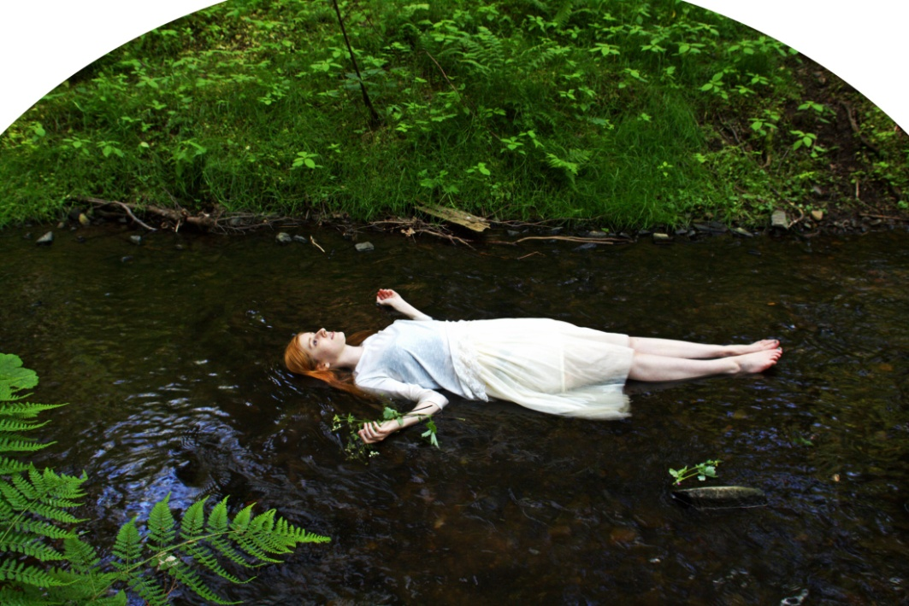
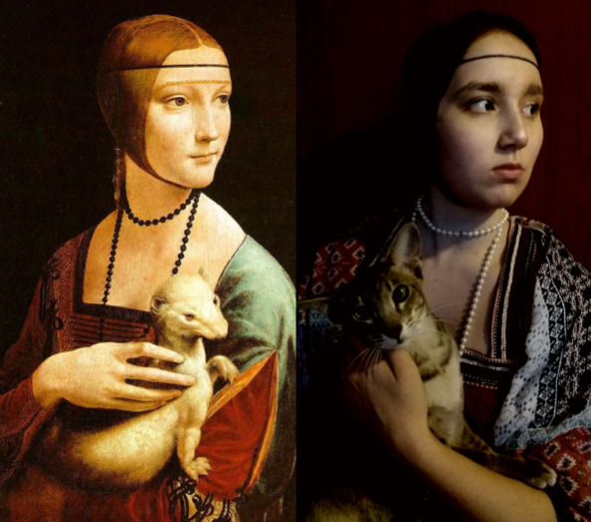
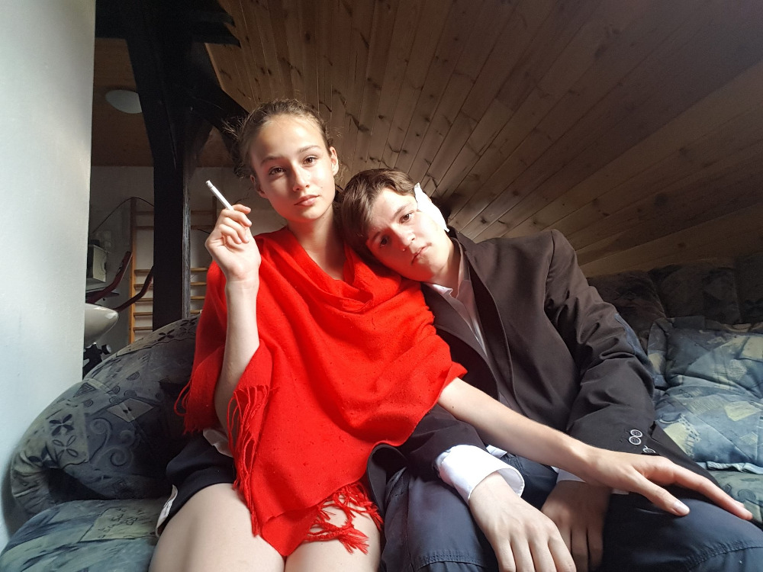
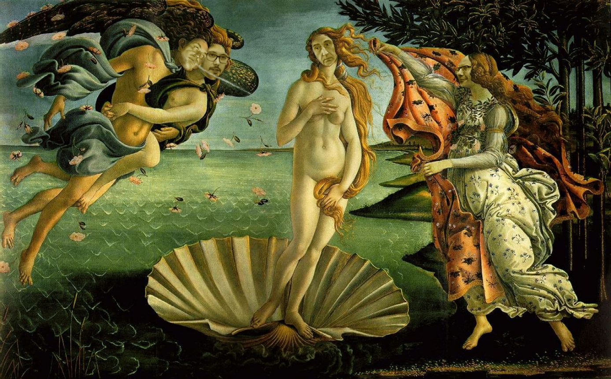
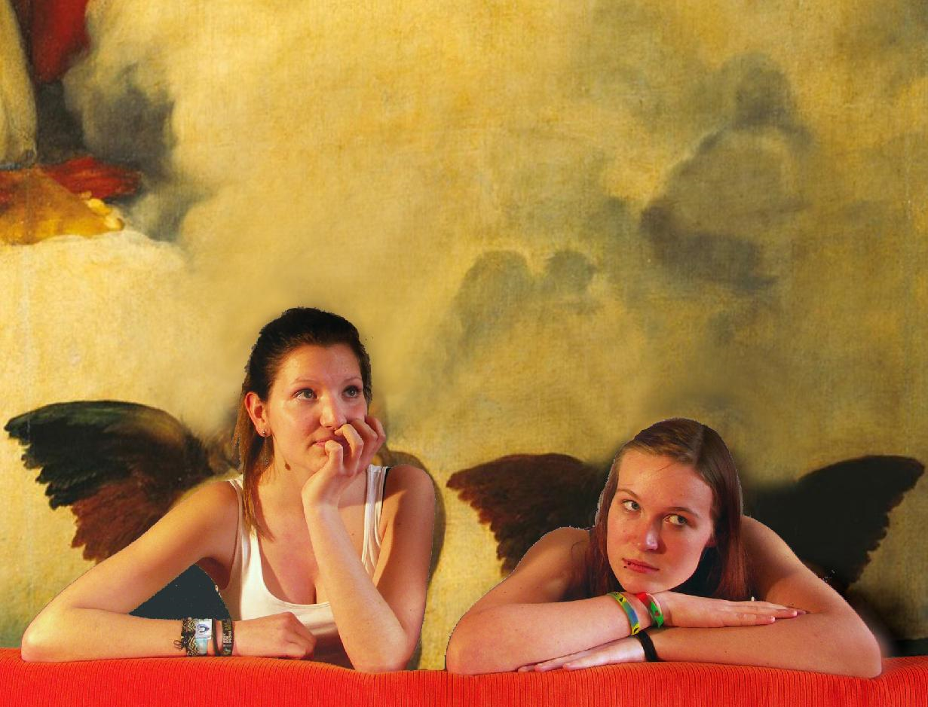

a jedna inspirace mezinárodní:
https://www.sadanduseless.com/recreated-art/?fbclid=IwAR0IaMGYzGPWJSxFTOEL6Ibr4ZgkU30vgfrXBL5gV8EbCWlUA9hOzbL2K3Q

Poučení o vazbách sloves a adjektiv v jednotlivých významech nalezneme buď ve Slovníku spisovné češtiny, nebo ve Slovníku slovesných, substantivních a adjektivních vazeb a spojení.
V některých případech se může stát, že na základě otázek je možné přiřadit výraz ke dvěma větným členům. Pokud se výraz jeví jako předmět a zároveň příslovečné určení, dáváme přednost právě příslovečnému určení, např.: odešla do školy – neptáme se „odešla do koho čeho?“, ale odešla „kam?“ – tato otázka je také přirozenější běžné komunikaci.
Vazbou se 7. pádem se vyjadřuje význam pohybovat něčím a tím způsobit přemístění tohoto objektu, který současně slouží jako prostředek k dosažení nějakého cíle, např. Hodil kamenem po nepříteli.

